**Guía de Trabajo**

**Historia y Geografía 7° Básico**

***“Período Paleolítico”***

|  |  |  |  |
| --- | --- | --- | --- |
| NOMBRE: |  | | |
| CURSO: | 7° Básico. | FECHA |  |
| OBJETIVO DE LA CLASE | Identificar las principales características del período Paleolítico, a través de la realización de una guía de trabajo (OA 1). | | |

**Conceptos Claves**

**Paleolítico:** periodo más antiguo y extenso de la historia de la humanidad. Su nombre significa piedra antigua.

**Neolítico:** periodo que continúa al Paleolítico. Su nombre significa piedra nueva.

**Nómade:** persona o grupo de personas que se moviliza de un lugar a otro, sin tener una residencia fija.

**Sedentarización:** proceso mediante el cual una comunidad o grupo adoptan formas de vida sedentarias, es decir, vivir de forma permanente en un lugar.

**Desarrollo Cultural del Período Paleolítico**

* La palabra “Paleolítico” viene del griego que significa “piedra antigua”.
* Los seres humanos vivían en bandas (grupos de varias familias).
* Eran nómadas (se desplazaban de lugar en lugar).
* Obtenían su alimento de la recolección, la caza y la pesca.
* Comenzaron a manejar el fuego hasta ser capaces de controlarlo y producirlo.
* Fueron capaces de confeccionar su propia ropa con la piel de los animales.
* Pudieron construir refugios, o bien aprovecharon las protecciones naturales, como las cuevas.

**Actividades**

Observa las siguientes imágenes, además de la información adjunta y luego escribe con tus palabras un párrafo de a lo menos 5 líneas de cómo te imaginas la vida en el período Paleolítico.

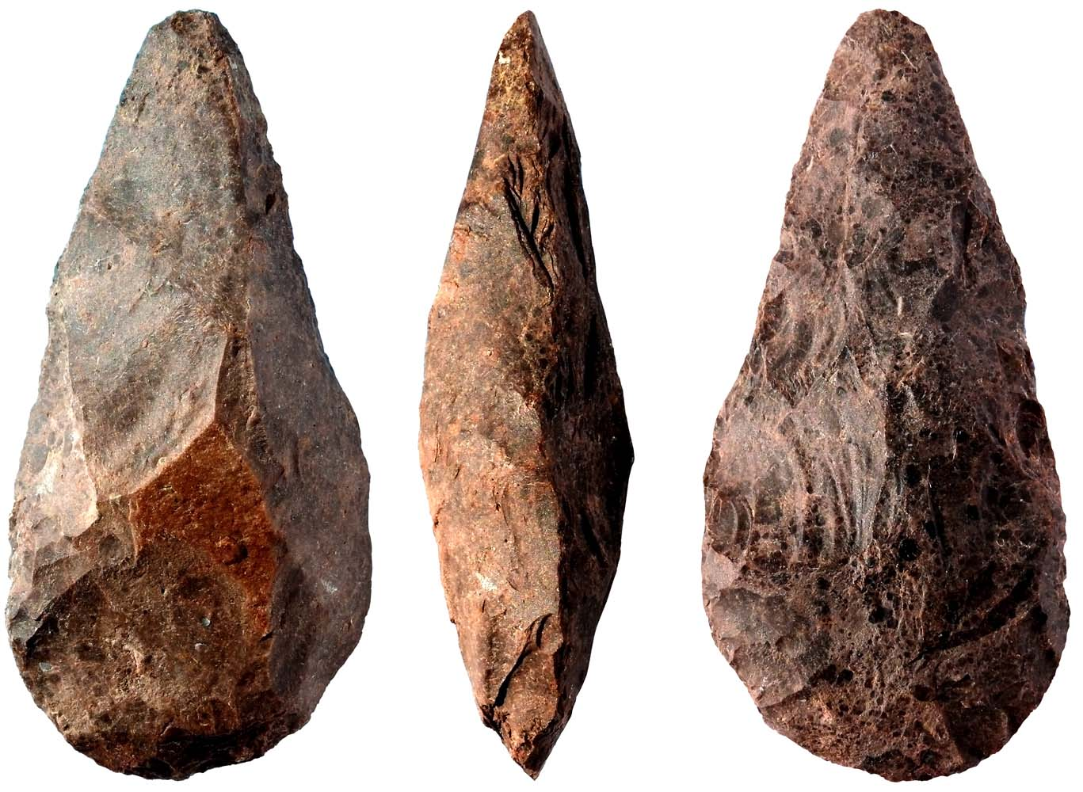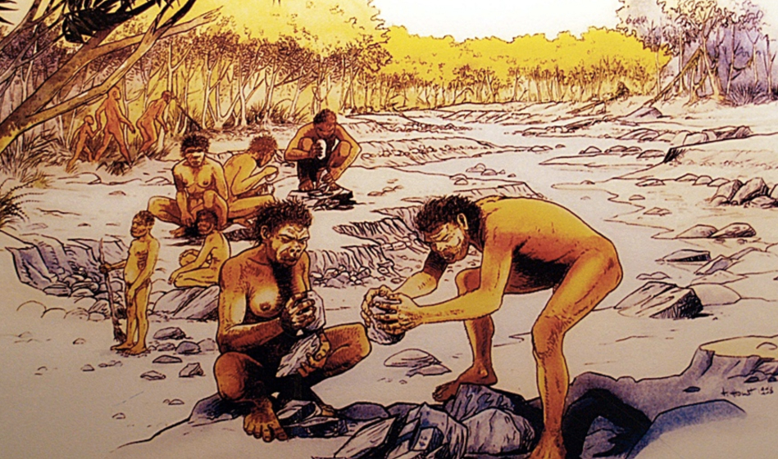

*Vida en el período Paleolítico Herramientas de Piedra Período Paleolítico.*

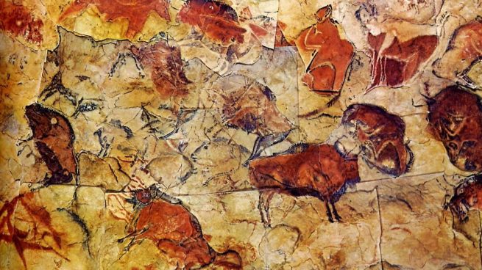

*Arte Rupestre*

**LA VIDA EN EL PERÍODO PALEOLÍTICO**

_______________________________________________________________________________________________________________________________________________________________________________________________________________________________________________________________________________________________________________________________________________________________________________________________________________________________________________________________________________________________________________________________________________________________________________________________________

En base a lo escrito, realiza un dibujo de cómo imaginas que fue el período Paleolítico.